Colegio Ojo de Agua
Alicante . Orba
http://ojodeagua.es/ideas-basicas/aprender/

Nosotros
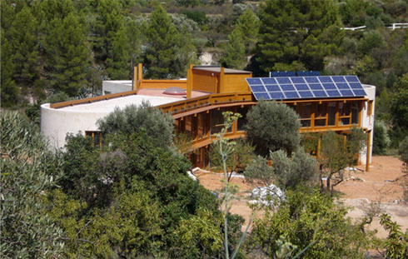

Ojo de agua – ambiente educativo está ubicado a un kilómetro de distancia del casco urbano del pueblo de Orba, en el centro de la comarca de La Marina Alta, en el norte de la provincia de Alicante. Allí, ofrecemos a los niños vivir inmersos en un entorno natural y, así, lograr que crezcan bien enraizados con nuestra madre tierra.
La casa grande -construida bajo criterios de sostenibilidad y eficiencia tanto en el consumo de energía como de agua- pretende recrear un entorno doméstico que facilite el sentirse en casa. Para más detalles las instalaciones y los criterios seguidos para desarrollarla, pincha aquí.
ojo de agua nació en diciembre de 1999 cuando dos familias primerizas decidimos atrevernos a probar a experimentar e investigar con los propios hijos el desarrollo de nuevas formas de relación con los niños. A partir de ahí nos vimos envueltos en una vorágine de información que se ampliaba y ampliaba sobre formas respetuosas de relación con los hijos. En ese proceso, visitamos varios proyectos alternativos en diversas partes del mundo. Con todo ese caudal de información finalmente nos decidimos a crear nuestro peculiar proyecto.

Ideas básicas
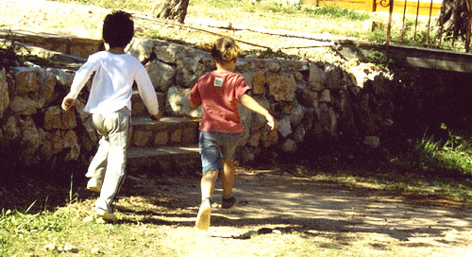
En ojo de agua -ambiente educativo los niños y jóvenes entre 3 y 18 años conviven juntosy deciden por sí mismos cómo utilizar su tiempo, así como qué y cuándo aprender, cómo,dónde y con quién aprenderlo.
El propósito de ojo de agua crear un entorno relajado y libre presiones
externas en el que los niños y jóvenes tengan oportunidades para conocerse a sí mismos ydescubrir sus más profundas motivaciones vitales.
Ojo de agua es un ambiente basado en el respeto mutuo como principio básico derelación humana, así como en la confianza en la capacidad de aprender de nuestros hijos.

Respeto
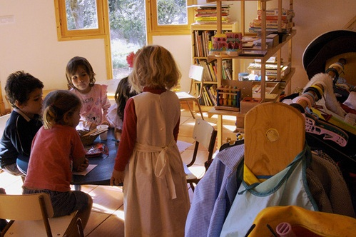
En Ojo de Agua creemos que el respeto a las necesidades de desarrollo de los niños es condición necesaria para un desarrollo intelectual, emocional y social sanos. En este terreno, vemos cotidianamente que los niños en ojo de agua se entregan de manera espontánea a actividades que satisfacen intensamente dichas necesidades de desarrollo. Para definir la filosofía de ojo de agua hablamos de respeto por la naturaleza, respeto por el individuo y respeto por los demás.
PARA SABER MÁS: “Autodidacta, una educación para el respeto”

Iniciativa
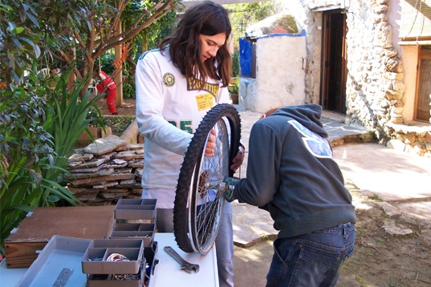
Dado que en ojo de agua cada persona debe enfrentarse a la tarea de decidir cada día a qué actividades dedicarse, resulta que las personas que participan en nuestro ambiente disponen de un muy desarrollado sentido de la iniciativa y constantemente están generando nuevas ideas.

Desde nuestro punto de vista, esta cualidad de generación de nuevas ideas es clave en el desarrollo, pues significa comenzar a practicar y aprender a encontrar nuevas y variadas soluciones a las más diversas situaciones. Las personas que viven el ambiente de ojo de agua están acostumbradas a tomar decisiones por sí mismas o en compañía de otros.

Relaciones sociales
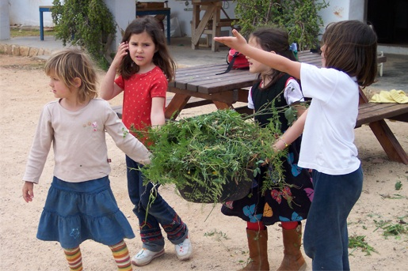
Las relaciones humanas y la comunicación son aspectos que vemos como una necesidad constante en nuestra experiencia cotidiana. Los niños y los jóvenes dedican una gran cantidad de su tiempo a estos aspectos; aspectos que, por otra parte, son esenciales para el desarrollo de cualquier proyecto vital, profesional, vocacional. Aprender a relacionarnos respetuosamente unos con otros es una parte esencial de nuestro proyecto educativo.

Libertad y responsabilidad
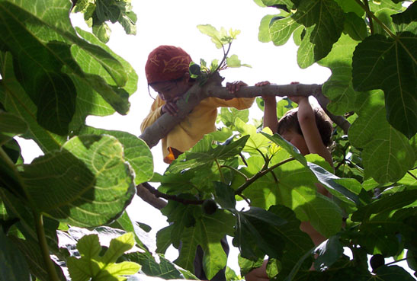
Son dos caras de la misma moneda. En ojo de agua los niños y jóvenes gozan de un amplísimo margen para desarrollar las actividades que necesitan para su propio desarrollo. En contrapartida, el ambiente también les exige un grado de responsabilidad acorde al nivel de desarrollo y al grado de libertad de que disfrutan. Si bien, en este aspecto no es igual el manejo con una niña de tres años que con un joven de catorce.

En Ojo de agua hay límites firmes y claros y todas las personas que conviven en el ambiente son partícipes con voz y voto en la asamblea, en la que se toman, entre otras, decisiones sobre las reglas que permiten la convivencia funcional en el ambiente.

Aprender
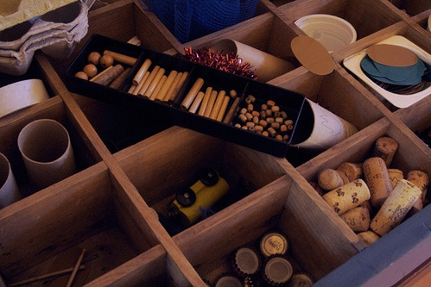
Entendemos que el proceso de aprender es un proceso que se inicia dentro de la propia persona como respuesta a una necesidad básica, biológica, y no es un proceso de condicionamiento exterior de fuera hacia dentro.

Aprender es una función vital de todo organismo vivo. Aprendemos constantemente: desde que nos levantamos hasta que nos acostamos, desde que nacemos hasta que morimos estamos aprendiendo. Cuestión diferente es si lo que estamos aprendiendo es lo que otros esperan que aprendamos.

Por eso, en Ojo de Agua no hay un conjunto de conocimiento predeterminado que hay que aprender en un momento determinado, sino que cada persona determina en cada momento cual es el camino intelectual, emocional, social, vital que siente que tiene que desarrollar. En ojo de agua los niños y jóvenes aprenden de muy diversas maneras: unos, con talleres formales; otros, sin ellos; unos, solos; otros, en grupo; unos, con adultos, otros, con otros compañeros… PARA SABER MÁS: “Otra visión de la educación”

Asamblea
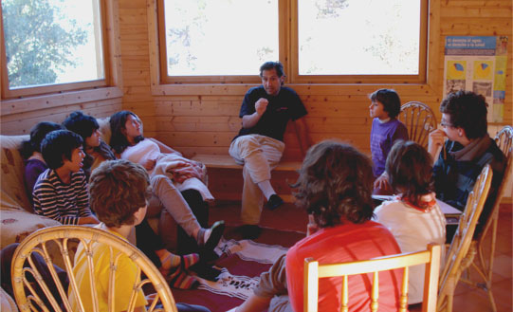
Es la reunión en la que pueden participar todas las personas que compartimos el ambiente. En esta asamblea todas las personas, independientemente de su edad, tienen voz y voto. De este modo, las personas que compartimos el ambiente tenemos capacidad para decidir y definir cómo queremos que sea ese ambiente. En la Asamblea se toman decisiones sobre las reglas de convivencia, el uso de los espacios, se solventan los conflictos, se proponen actividades, se gestionan recursos, etc. PARA SABER MÁS: “Asambleas”

Conocimiento
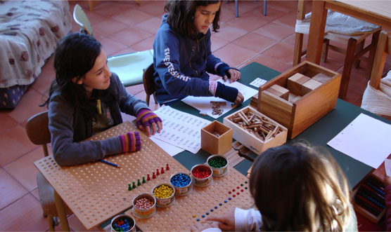
En Ojo de agua entendemos el conocimiento como una única red interconectada; ello, unido a la libre iniciativa de los niños y jóvenes da como resultado que la experiencia de vivir el ambiente que estamos preparando es aventurarse en la intrincada maraña de interconexiones epistemológicas en la que una cosa te lleva a la otra y, así, cada persona, cada participante, cada niño o cada joven forja su propio camino cognitivo según sus propios, únicos y exclusivos intereses.

A este respecto hay que decir que en ojo de agua todos los intereses son igualmente importantes y no juzgamos que una actividad, pongamos

Lo que dicen

…los niños
“Éste es un lugar muy pacífico” (14 años)
“Es muy divertido. Se puede hacer lo que a uno le interese.” (11 años)
“Hay mucho espacio para jugar.” (7 años)
“Me gusta porque puedes proponer muchos talleres y se hacen.” (11 años)
“En ojo de agua hay muchas reglas” (8 años)
“No me quiero ir de aquí nunca” (7 años)
“Me encanta estar libre, pero no sé si aprenderé, tengo muchas dudas”
(15 años, al poco de ingresar)
“Lo que más me ha impresionado ha sido la madurez de los niños. Estuve hablando con un chico de 10 años y parecía que estaba hablando con uno de mi edad.” (15 años)
“Me encanta la geometría” (9 años)
“Aquí aprendemos las cosas de la vida” (11 años)

… las madres y padres
“Desde que mi hijo viene aquí, ha vuelto a sonreír”
“No creemos que educar tenga nada que ver con acumular conocimientos.”
“Compartimos su visión sobre la dualidad libertad-responsabilidad.”
“Nos gusta el ambiente activo y tranquilo a la vez, la forma en que se relacionan los más pequeños, el juego y las relaciones entre las distintas edades.”
“Ella decidió que ya quería ir, ella decidió que ya quería ir sola y ella es la que dice que quiere ir cada día.”
“Este ambiente educativo es coherente con la crianza que ha tenido nuestro hijo.” “Hay un trato respetuoso con los niños.”
“También enriquece a los padres conocer y familiarizarse con otro estilo educativo y una forma diferente y sencilla de relacionarse con el niño y comunicar límites y propuestas.”
“Creo en el desarrollo de las capacidades internas y considero que sin un ambiente respetuoso y preparado es no es posible. Busco un espacio en el que los niños y niñas sean tratados y acompañados en sus procesos de vida..”
“Me encanta el ambiente que se respira. Tantas veces confundimos libertad con otras cosas…” “Siento que aceptan a mi hija tal como es.”
“Tienen más recursos educativos que otros lugares visitados, mejor formación profesional y calidad y posibilidad de que los niños se integren con niños de otras edades.”
“Nos gusta el pensamiento ecológico; también nos gusta la oportunidad que dan a los padres para opinar y participar

